CHƯƠNG TRÌNH TUYÊN TRUYỀN PHÁP LUẬT CHO HỌC SINH TRƯỜNG THPT TRẦN NHÂN TÔNG NĂM 2018
Công tác tuyên truyền, phổ biến, giáo dục pháp luật giữ một vị trí quan trọng trong công tác giáo dục; “SỐNG VÀ LÀM VIỆC THEO HIẾN PHÁP VÀ PHÁP LUẬT” là biểu hiện của một xã hội văn minh, vì vậy giáo dục cho học sinh ý thức làm chủ hành vi của mình theo sự điều chỉnh của pháp luật, đặc biệt là LUẬT GIAO THÔNG ĐƯỜNG BỘ có ý nghĩa thiết thực góp phần nâng cao ý thức chấp hành LUẬT GIAO THÔNG, giảm thiểu tai nạn trong quá trình tham gia giao thông, thực hiện tốt nội dung giáo dục an toàn giao thông trong trường học.
Thực hiện sự chỉ đạo của BGH Nhà trường, Đoàn TNCS HCM trường THPT Trần Nhân Tông phối hợp hợp với Công an Huyện Ea Kar tổ chức chương trình “Tuyên truyền pháp luật cho đoàn viên, học sinh” hưởng ứng Tháng An toàn giao thông năm 2018.

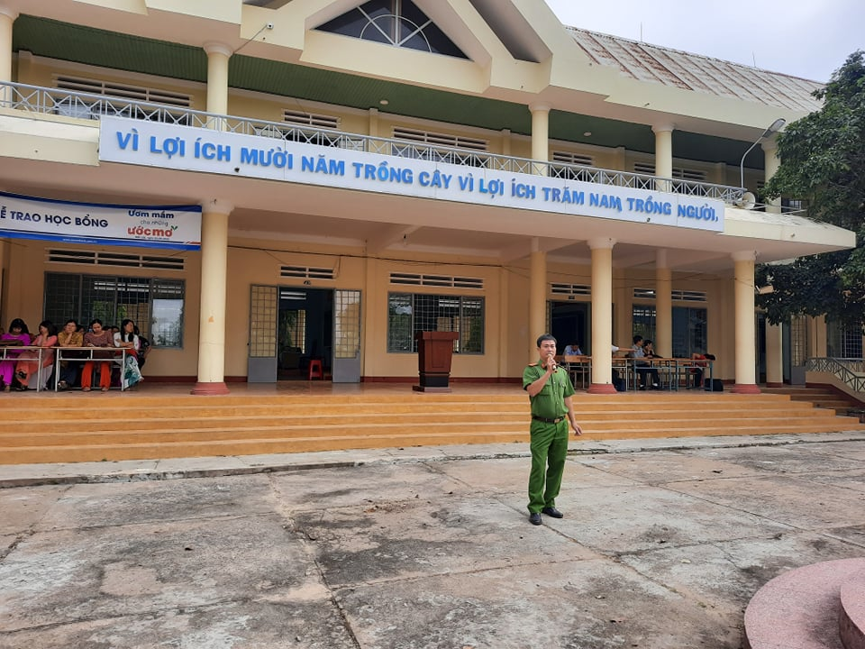
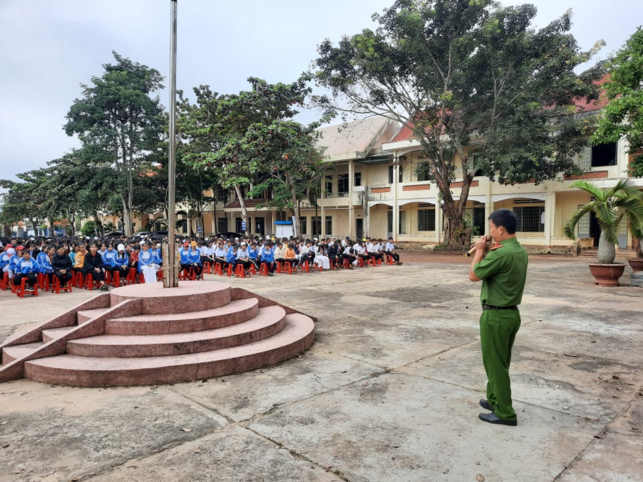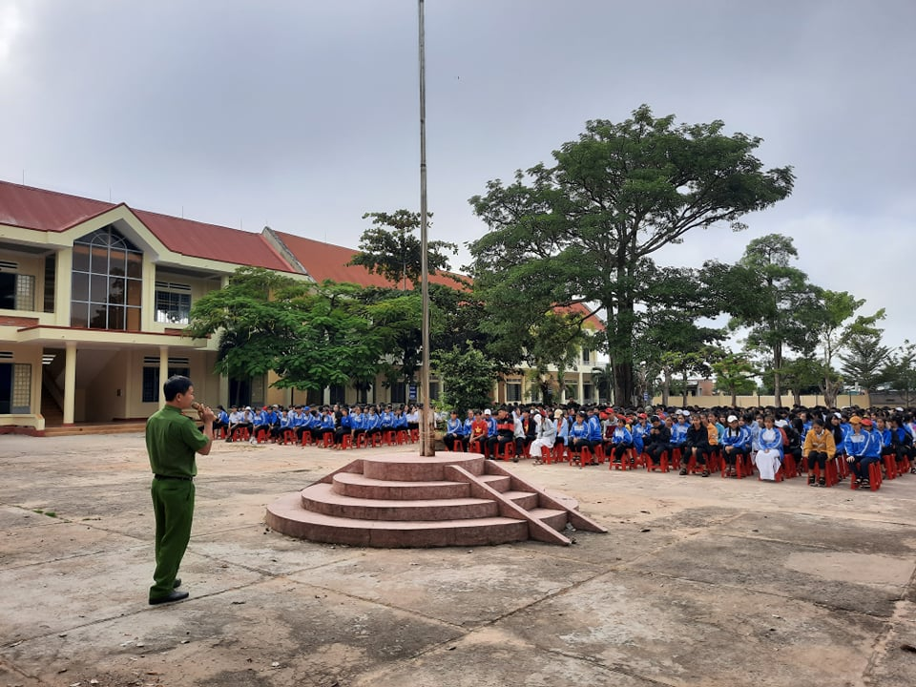
Buổi chuyên đề đã truyền tải được thông điệp ý nghĩa“An toàn giao thông, phòng tránh các tệ nạn xã hội là hạnh phúc của mọi người, mọi gia đình và toàn xã hội”. Những học sinh, đoàn viên, thanh niên trường THPT Trần Nhân Tông quyết tâm thực hiện nghiêm cam kết, có những suy nghĩ và hành động đúng đắn, gương mẫu để góp phần giảm thiểu tai nạn giao thông, các tệ nạn xã hội, thực hiện chuẩn mực đạo đức, hành vi, ứng xử ở mọi nơi, mọi lúc.

